Начинаем переписывать проект для этого создаём пустое asp .net mvc приложение. Добавляем папку Domain и создаём в ней новый проект(библиотеку классов c#). Создаём папку entity в ней будем хранить сущности нашего приложения. В неё добавляем класс Subject с полями Id, nam… Как ниже на рисунке

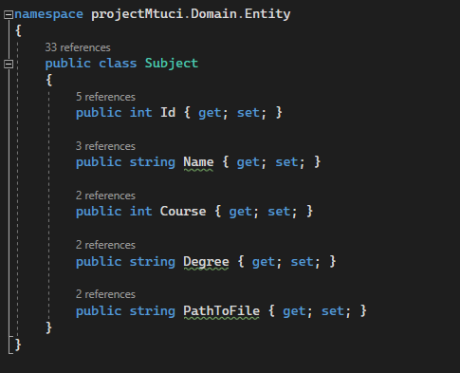

Далее создаем папку response и добавляем новый класс BaseResponse. Класс будет generic т.е. типы данных его полей можно будет задавать самостоятельно это сделано для того чтобы например можно было помещать в него не только subject но и другие сущности. Он наследуется от интерфейса ibaseresponse тк программируем на уровне интерфейсов.

.

Далее создаём новый слой приложения DAL. В нём вся логика взаимодействия с бд. Создаем класс applicationdbcontext и наследуемся от DbContext(этот функционал даёт ef core). Далее создаём таблицы также как и в бд.

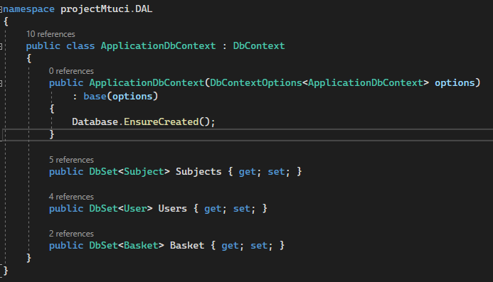

Далее создаем папку interfaces. В ней интерфейс ibaserepository тоже generic. В нем описываем основные операции с бд.

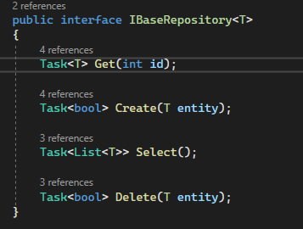

Далее создаём класс для таблицы subject в бд. Унаследуем все методы от ibaserepository и добавим новый GetByName

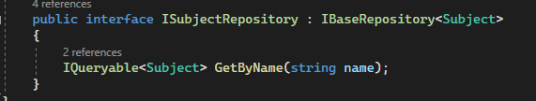

Интерфейсы созданы теперь реализуем их. Реализации можно посмотреть в коде проекта в папке repositories.

Далее создадим слой service который будет связывать наши операции с бд и приложением.

По аналогии есть сущность User и сервисы к ней.

Также введена система регистрации входа выхода пользователей.

Проект готов примерно на 40%.

Github https://github.com/danil301/projectMtuci.git